Отчет о проделанной работе МБУ ДК «Восток»
за период с 15 марта по 21 марта 2021 года

15.03 в городском парке и Мемориальном комплексе героям пограничникам, павшим при защите Государственной границы, прошел Митинг- памяти, посвященный 52-летию событий на острове Даманский. На кладбище г. Дальнереченска прошло возложение цветов и отдание воинских почестей на месте захоронения военнослужащих.
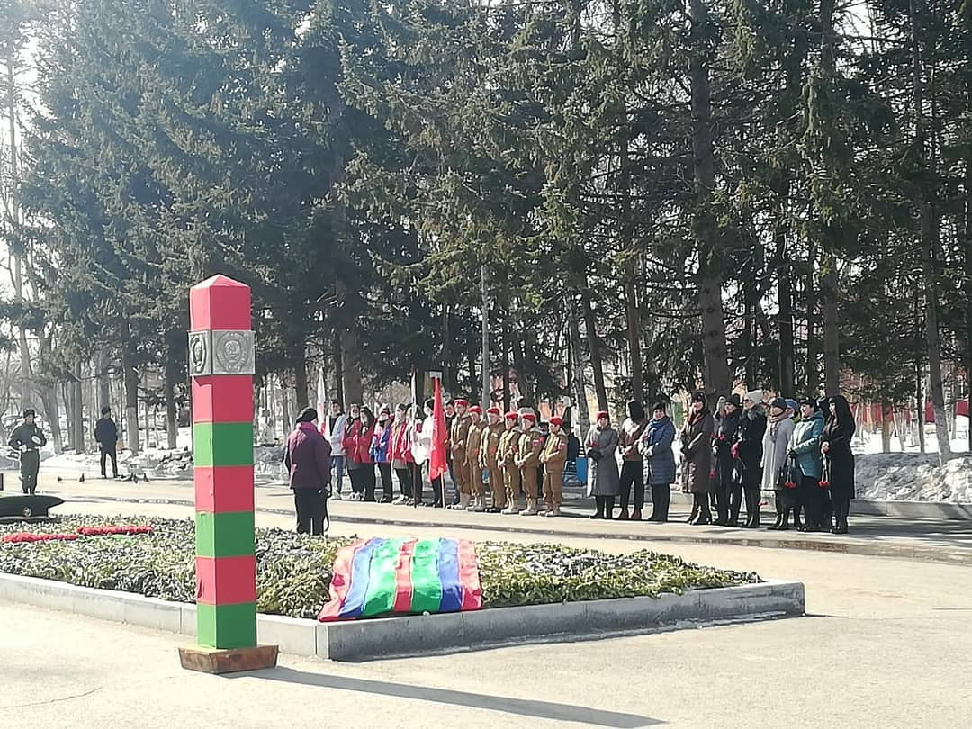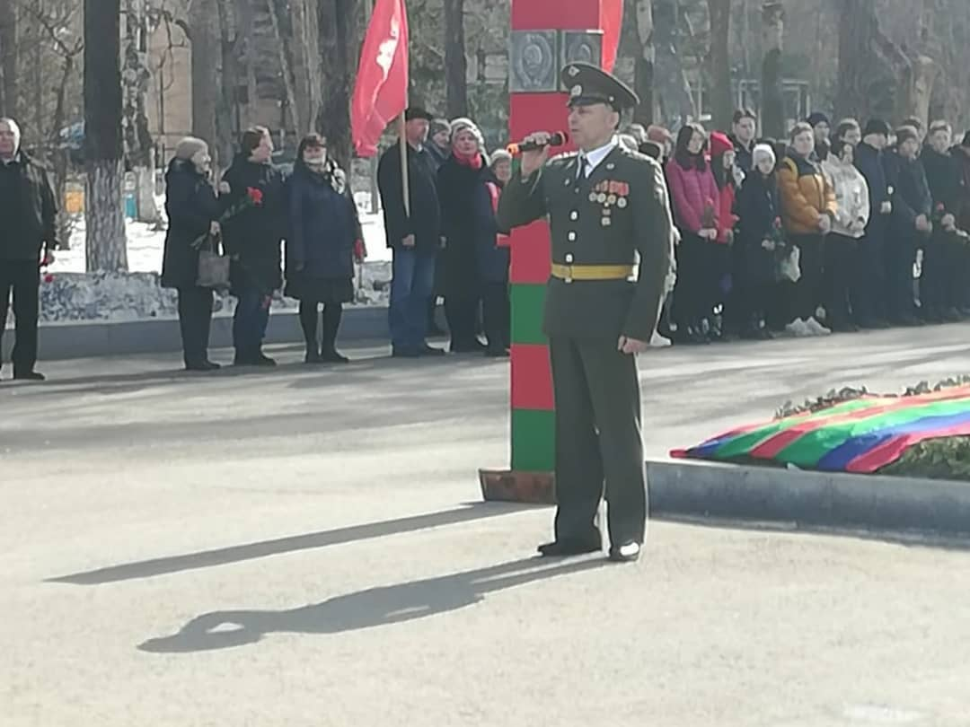
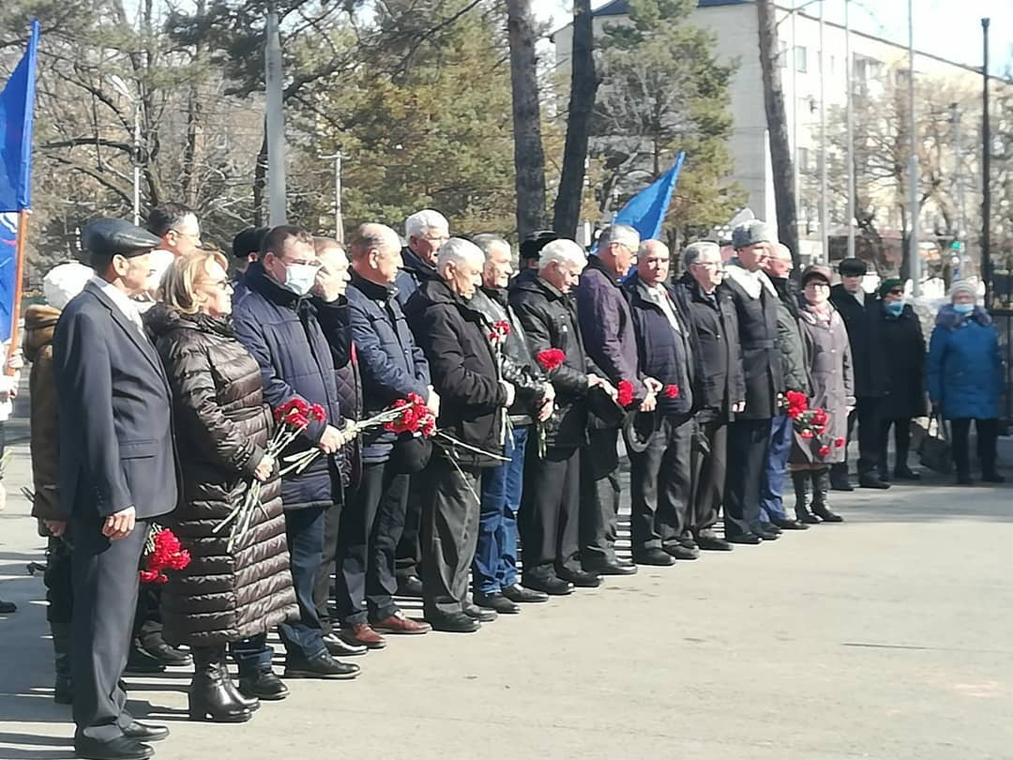

18.03 в ДК «Восток» в рамках празднования Дня воссоединения Крыма с Россией, прошел кинопоказ документального фильма «Крым, путь на Родину». Посетило мероприятие 12 человек.
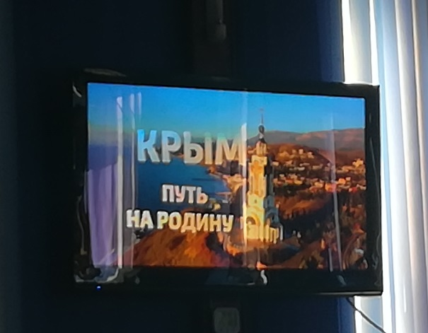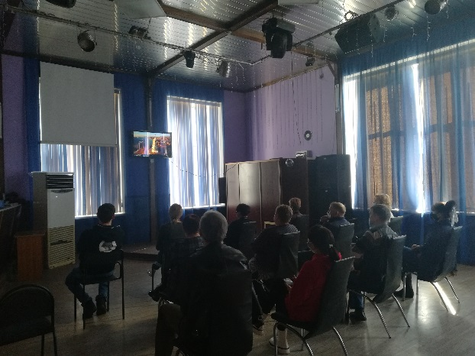
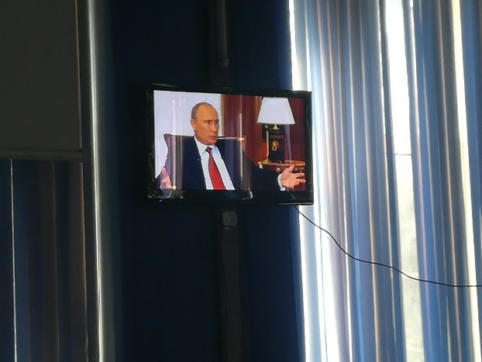
19.03 прошел молодежный форум общественных объединений и представителей активной молодёжи Северных территорий Приморского края по итогам реализации молодежного социального проекта «Время выбрало нас!». Форум проходил при участии представителей органов государственной власти, общественных организаций и объединений. В зале присутствовали представители самой активной молодежи Северных территорий Приморского края (Дальнереченский городской округ, Дальнереченский муниципальный район, Пожарский муниципальный район, Лесозаводский городской округ, Красноармейский муниципальный район, Кировский муниципальный район, Городской округ Спасск – Дальний, Спасский муниципальный район. Для участия форума прибыли почетные гости: сенатор от Приморского края, директор департамента внутренней политики Приморского края, директор департамента по делам молодежи Приморского края, депутат Законодательного Собрания Приморского края, директор автономной некоммерческой организации «Центр содействия развитию молодежи Приморского края, председатель молодежного парламента Приморского края, член совета Приморского краевого отделения Всероссийской общественной организации ветеранов «Боевое братство», клирик Храма Нерукотворного образа Спасителя г. Дальнереченска, старший советник юстиции, специалист по экологической безопасности государственного бюджетного учреждения «Хозяйственное управление Правительства Приморского края». Посетило мероприятие 185 человек.
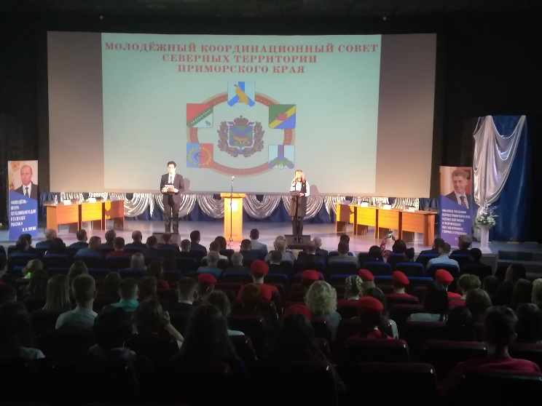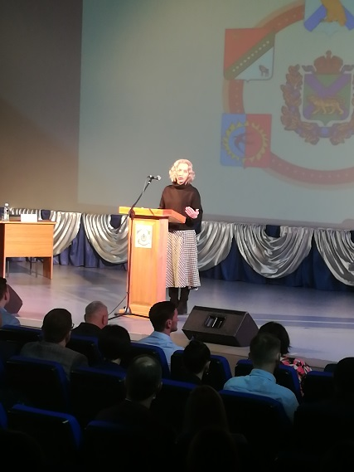
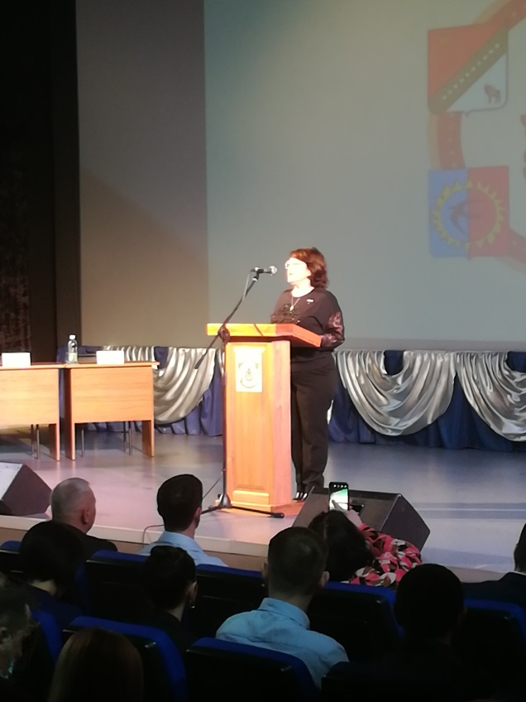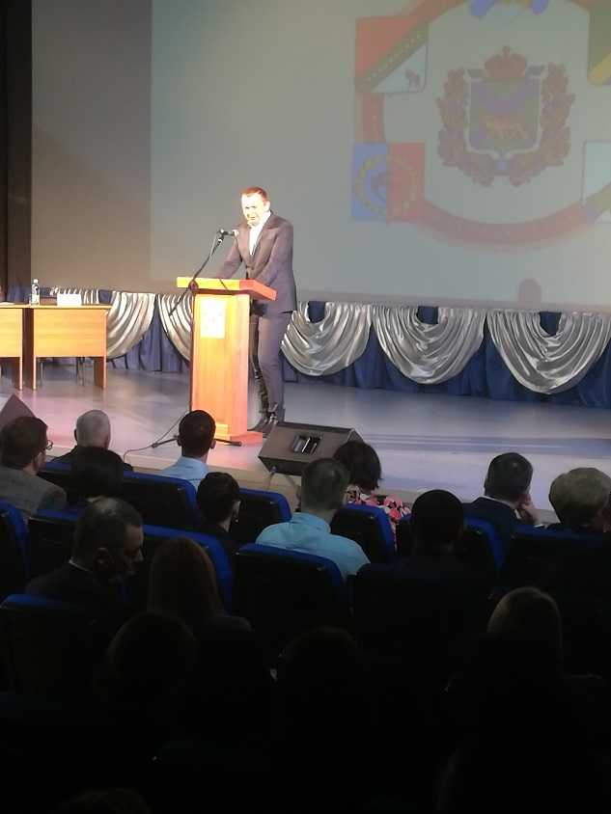
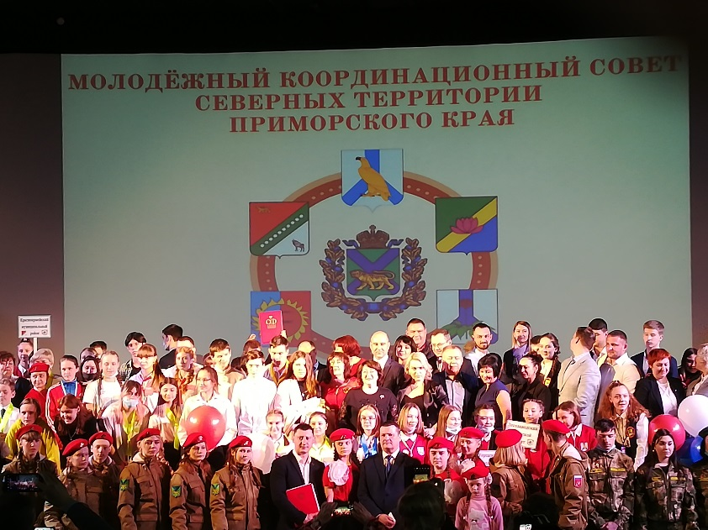
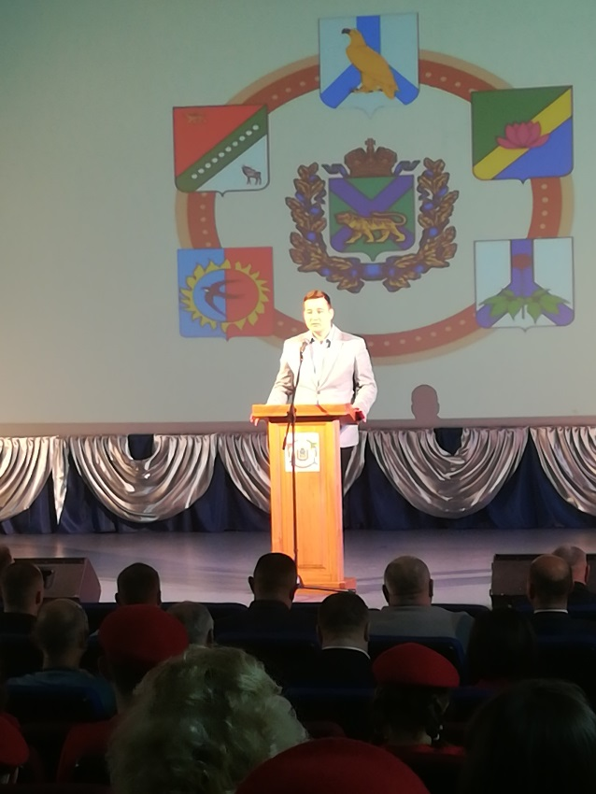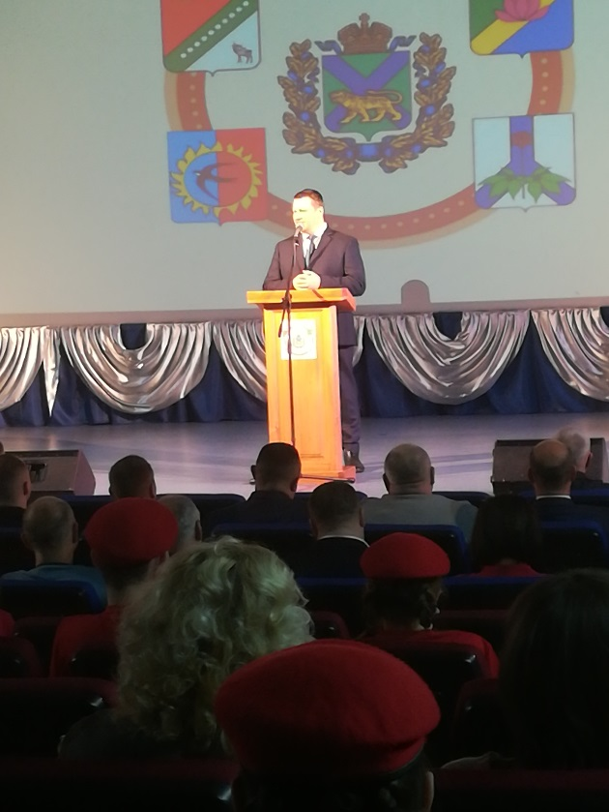

20.03 в 9.00 на городской площади прошла «Зарядка чемпионов». Провел зарядку провела Анна Антипова, учитель физической культуры МБОУ «СОШ №2». Посетило мероприятие 30 человек.

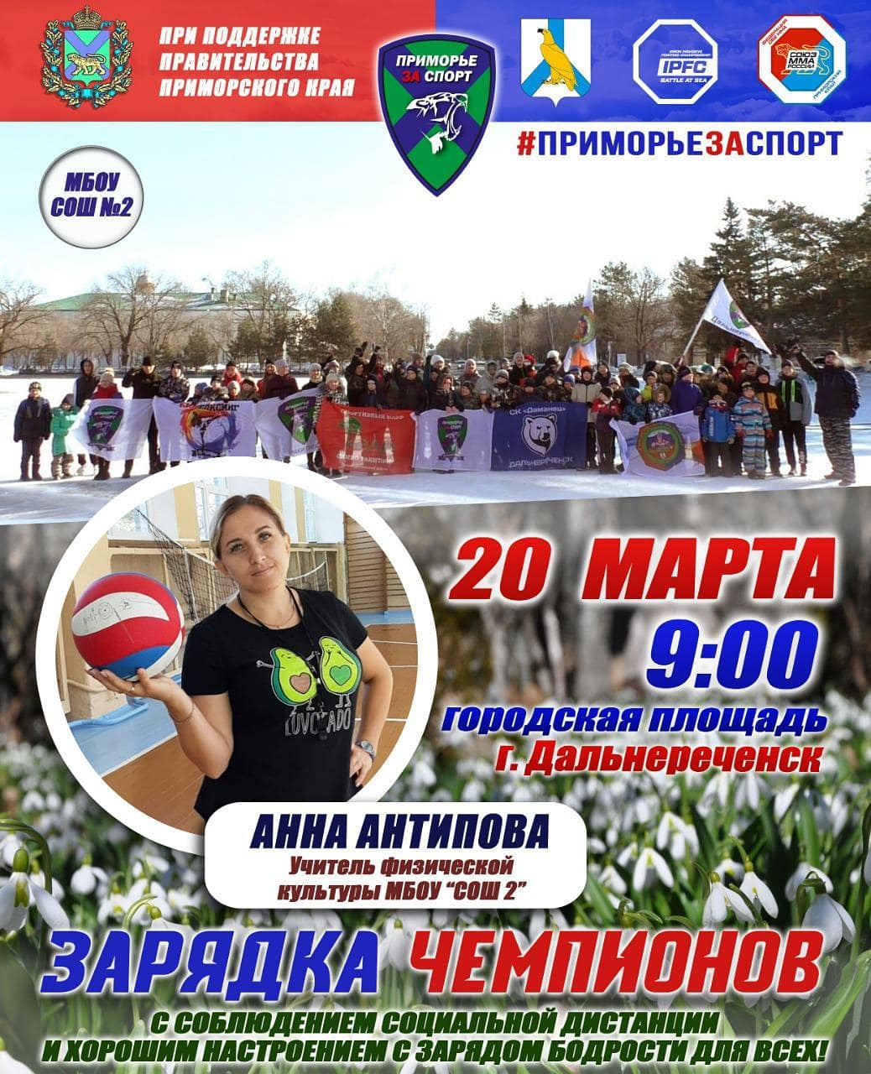
Отчет о проделанной работе клуба «Космос» с. Грушевое

15.03 прошла онлайн публикация – видеоролик «Всем героям острова Даманский посвящается» к событиям на острове весной 1969 года.
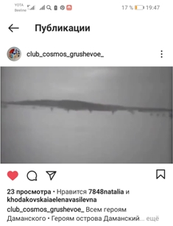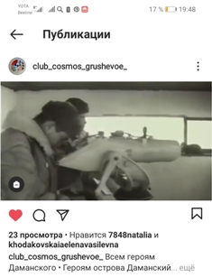

16.03 прошла онлайн-публикация «Перелетные птицы».
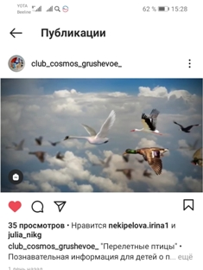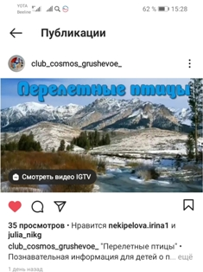

18.03 в фойе клуба был размещен стенд «Осторожно- тонкий лед».

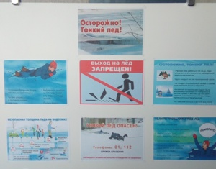

20.03 в онлайн режиме в рамках празднования Дня воссоединения Крыма с Россией прошла виртуальная экскурсия «Путешествие по Крыму».
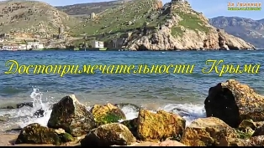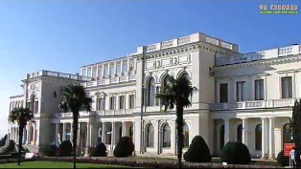
20.03 прошла спортивно-игровая программа для детей «Игры дворовые».
Мы вспомнили некоторые замечательные игры нашего двора и объединили для игры детей и взрослых.
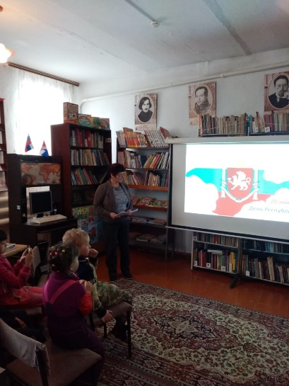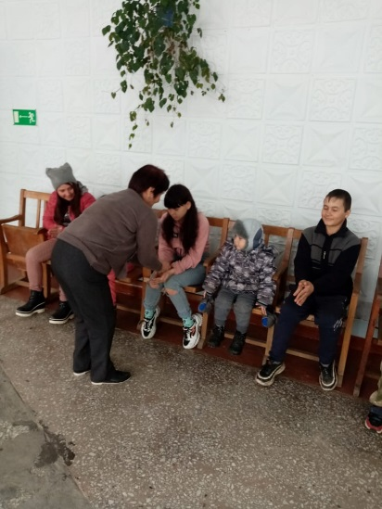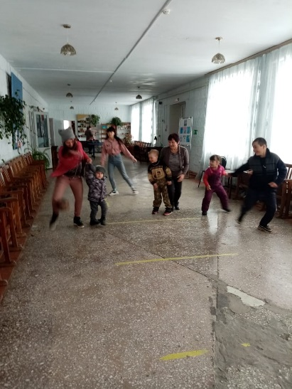
Отчет о проделанной работе клуба с. Лазо
16.03 прошла онлайн викторина для детей «Путешествие по сказкам». Ребятам было предложено отгадать загадки по сказкам.

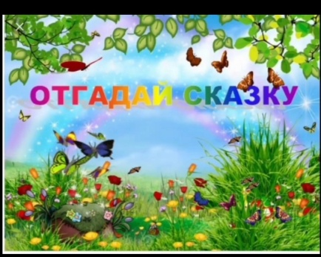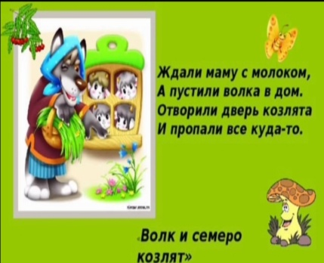

18.03 прошла онлайн познавательная программа для молодежи «В плену иллюзий». В этой публикации была освещена проблема алкоголизма и пьянства. Рассмотрены формы алкогольной зависимости.

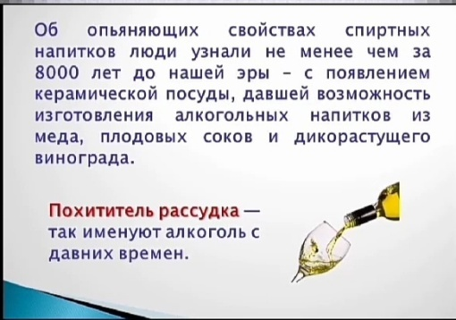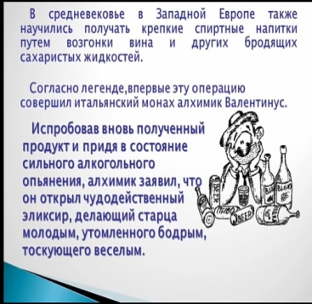

20.03 прошла онлайн- познавательная программа для детей «Частичка России – прекрасный Крым». В видео публикации была представлена история присоединения Крыма к России, а также показаны красивые Крымские достопримечательности.

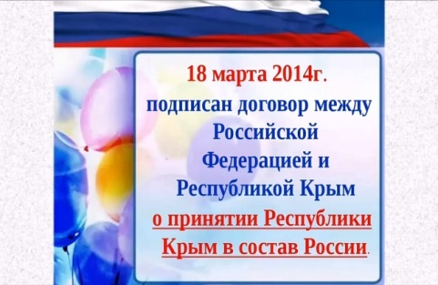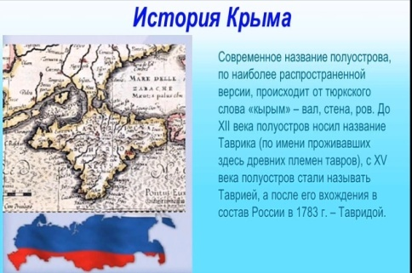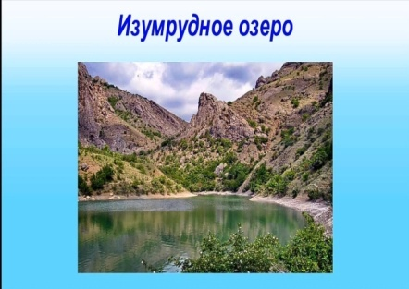

20.03 для молодежи проведена развлекательная программа «Потанцуем, отдохнем с пользой время проведем». На мероприятие собралась молодежь села провести свободное время.
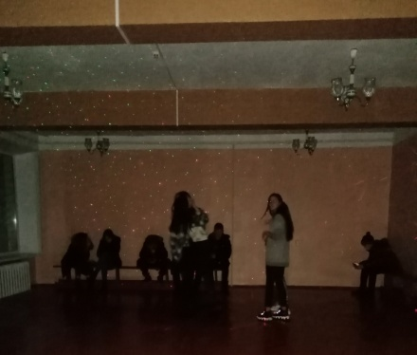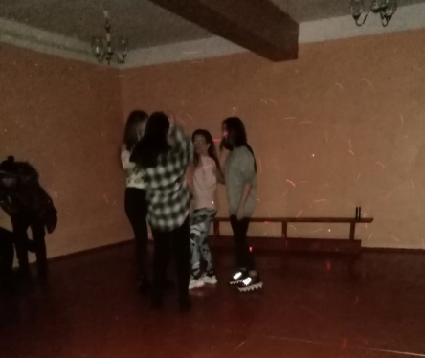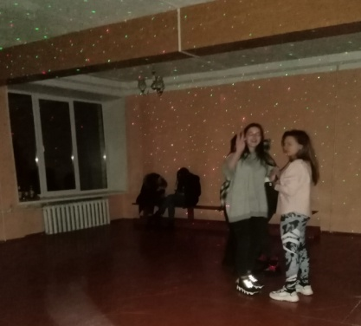

Отчет о проделанной работе Дома культуры имени В. Сибирцева
На странице instaqram.com dk. sibirs можно ещё и ещё раз окунуться в атмосферу народного гуляния. Фотообзор «Как мы масленицу провожали» сделан из фотографий наших подписчиков. Люди с удовольствием делились с нами тем праздничным задором и настроением.
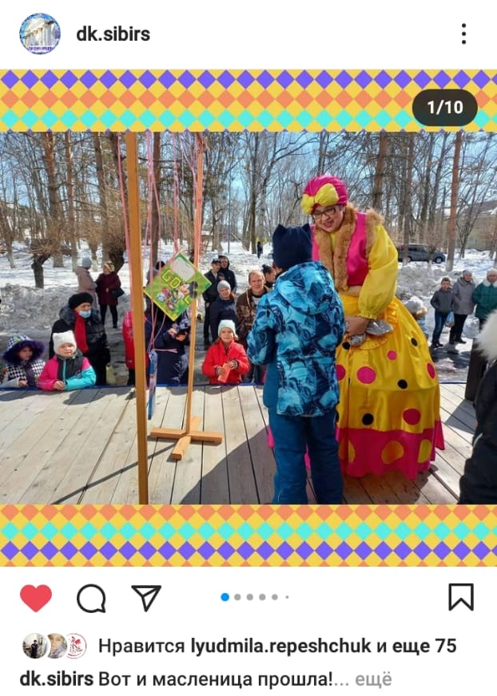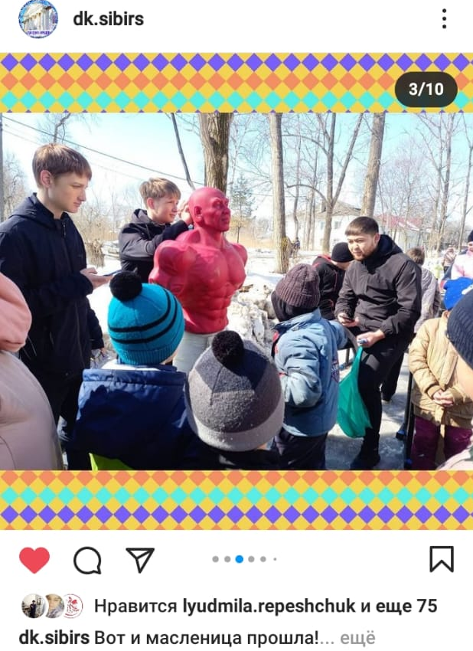
16 марта, ребята прикладного кружка «Волшебная мастерская» приглашали всех желающих на мастер класс «Игры с крупой». Поделки из круп - это простота и доступность материала, и множество оригинальных идей. Дети поделились своими работами, сделав выставку в фойе Дома культуры.
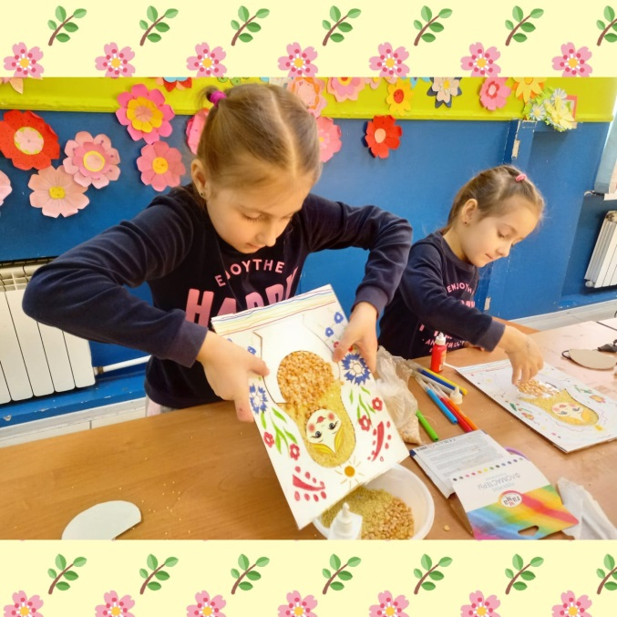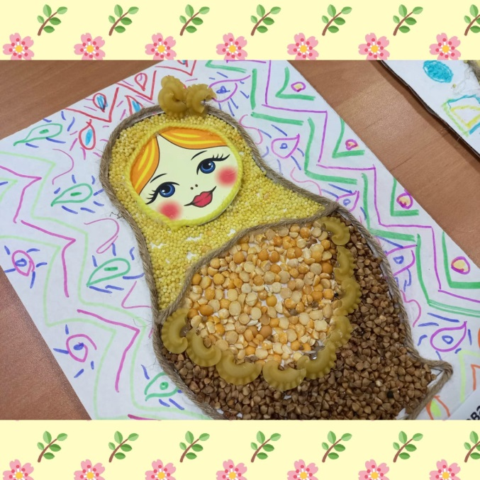

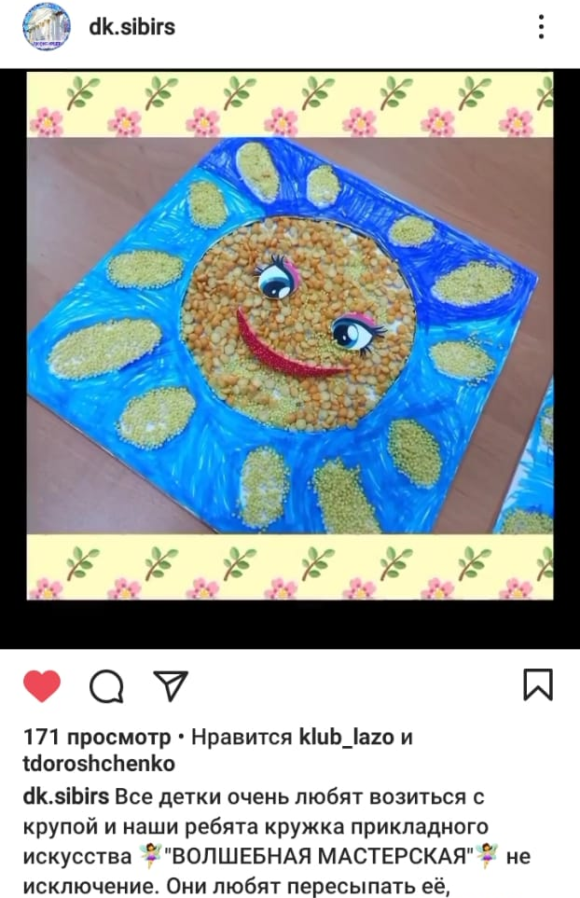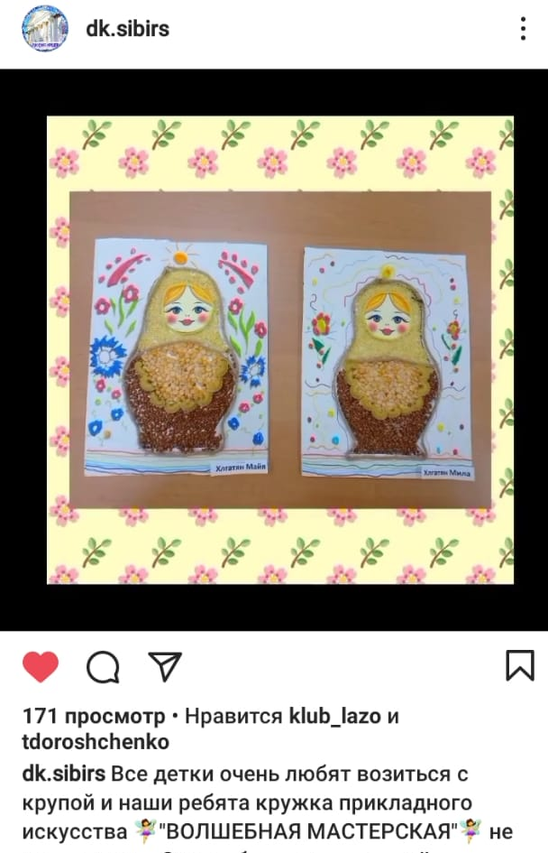
18 марта на странице instaqram.com dk. sibirs был показан видео - журнал ко Дню воссоединения Крыма с Россией «К родным берегам». Этот день отмечают во многих городах России. Ведь это - важное событие новейшей истории о котором должны знать будущие поколения.
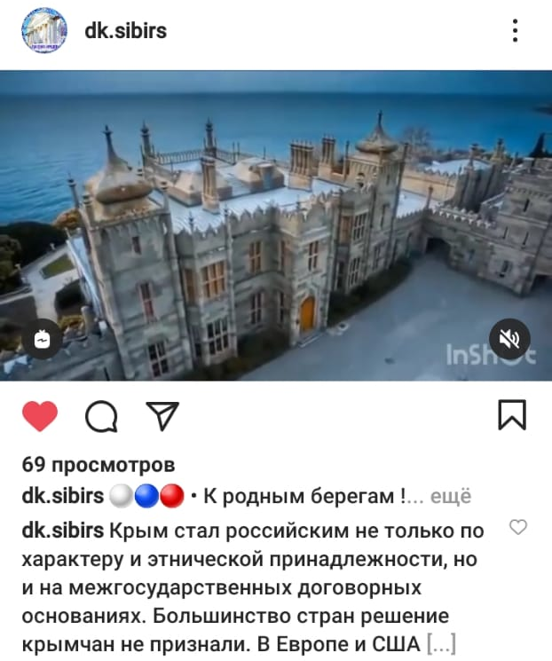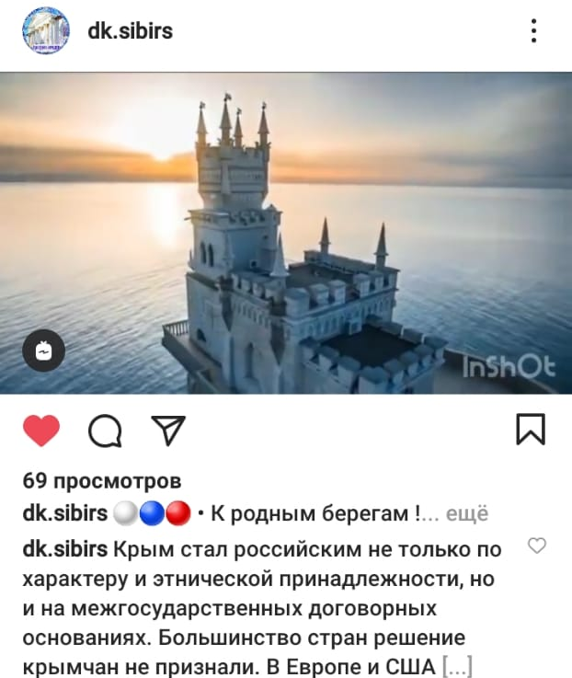
19 марта совместно с Академией киокусинкай «Каратэ –до», прошел мастер класс для участников спортивной секции Дома культуры, который провел Шербаков Дмитрий Ильич - Бранч - чиф ВРМОКК, председатель Федерации Киокусинкай карате Находкинского ГО, председатель Ассоциации Киокусинкай России по Приморскому краю (черный пояс 4 дан).
